《不走人蔘+保肝店》安妞邱釜玩慶南三城記~閑麗水道觀景纜車、統營海底隧道、愛來水族館、鐵道自行車五天【台中出發】
韓式美食饗宴:統營牡蠣養生套餐.【肉舖子】烤肉吃到飽.【韓國藍絲帶認證】喜笑顏開燉排骨.統營牡蠣養生套餐等
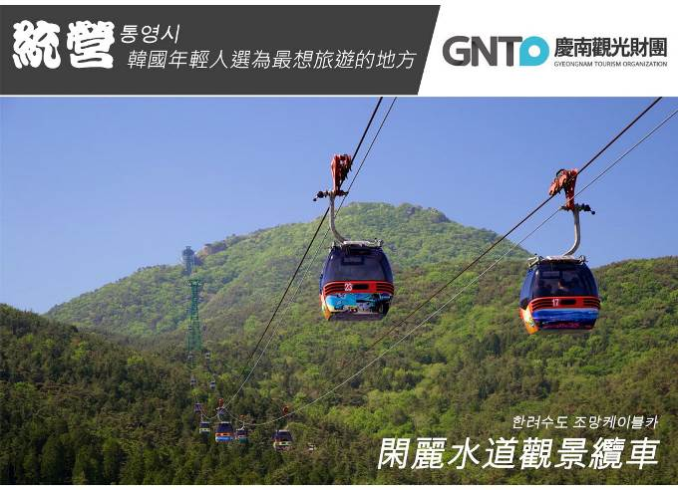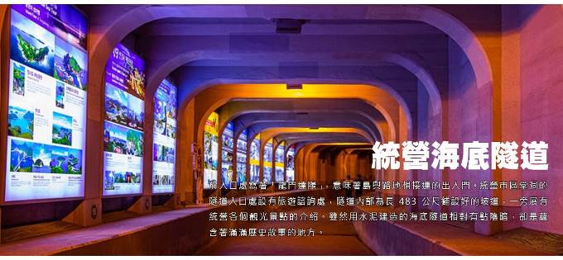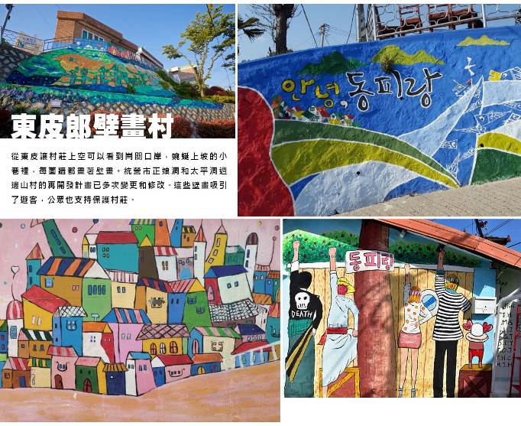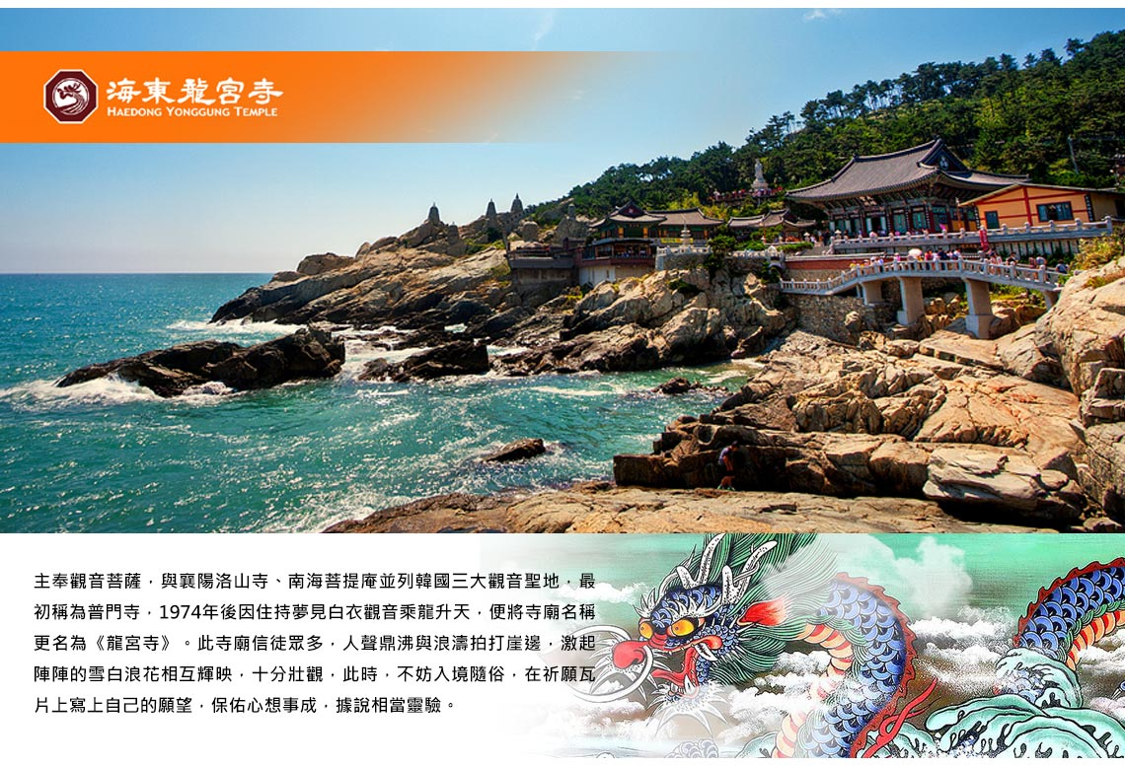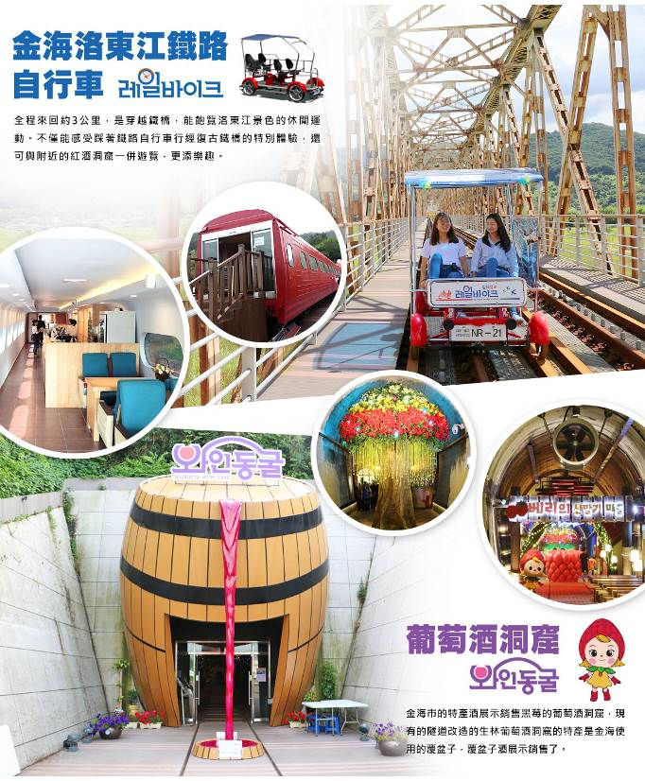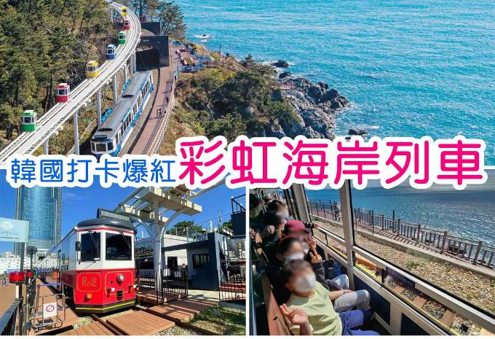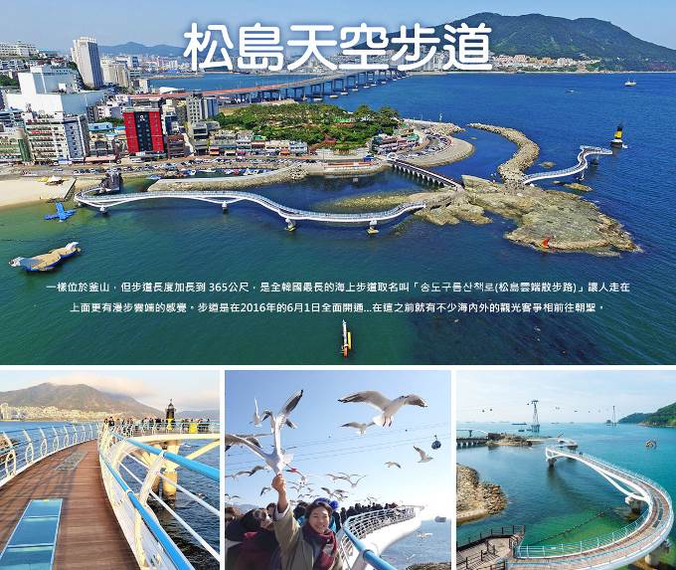
行程內容
第  1  天 | 台中國際機場／大邱國際機場→親子首選美人魚秀【大邱愛來水族館】→集結流行與美食【東城路商圈】 RMQ/TAE TW674 11：00~14：30  【愛來水族館（真人美人魚表演）】水族館位於新世界百貨9樓，水族館分幾個部分。有Ocean Voyage, Mystic River, Animal Park 和Fantasy Wave。每個區各有特色和不同的主題，一天有六次的真人美人魚表演，非常值得一遊。  【大邱東城路商圈】是大邱地區著名的流行商店街，數百間各具個性風格的服飾店密集林立，在這裡可以放眼掌握現今流行的趨勢。不管是各式各樣的卡通造型T-shirt，或手工飾品配件、時尚流行服飾等，在這裡都能以合理低廉的價格購買到，光只是在東城路上悠閒走走逛逛都能讓你心情愉快。
第  1  天 | 早餐：XXX 中餐：XXX 晚餐：【韓國藍絲帶認證】喜笑顏開燉排骨
第  1  天 | 住宿：大邱ENCORE 或 大邱RUBATO 或 大邱ELYSIA 或同級
第  2  天 | 俯瞰統營山海景【統營觀光纜車】→【統營海底隧道】→韓劇<善良的男人>、<噗通噗通 他和她的心跳聲>拍攝地【東皮郎壁畫村】→【統營中央傳統市場】  【統營海底隧道】於入口處寫著「龍門達陽」，意味著島與路地相接連的出入門。 統營市區堂洞的隧道入口處設有旅遊諮詢處，隧道內部為長483公尺鋪設好的坡道，一旁展有統營各個觀光景點的介紹。雖然用水泥建造的海底隧道相對有點陰暗，卻是蘊含著滿滿歷史故事的地方。  【閑麗水道觀景纜車】設於統營彌勒山上的統營纜車採用2線（bi-cable）自動循環吊艙方式，運用瑞士最新技術建成，全長1975公尺，平均秒速4公尺，爬升至上部纜車站約需9分鐘，搭乘時可以欣賞優美的閑麗水道景色。  【東皮郎壁畫村】從東皮郎村莊上空可以看到崗關口岸，蜿蜒上坡的小巷裡，每面牆都畫著壁畫。統營市正娘洞和太平洞週邊山村的再開發計畫已多次變更和修改。這些壁畫吸引了遊客，公眾也支持保護村莊。  【統營中央傳統市場】中央市場由於是鄰近海岸線的市場，主要販售新鮮漁獲與魚乾，也因為過去曾是統制營設施的12工房所在地，螺鈿漆器產品、舖棉產品、筐糕等皆傳承著歷史命脈。
第  2  天 | 早餐：飯店內用 中餐：統營牡蠣養生套餐+季節小菜 晚餐：傳統市場美食大探索，敬請自理
第  2  天 | 住宿：晉州Brown Dot Hotel 或 晉州Golden Tulip Hotel 或同級
第  3  天 | 【金海洛東江鐵道自行車（四人一部）＋紅酒洞窟】→伽倻建國的傳說【金海國立博物館】→海雲台超人氣熱門景點【海岸觀光列車+網美拍攝地~韓版灌籃高手平交道】→韓國唯一海上寺廟【海東龍宮寺】→海雲台最浪漫夜景【THE BAY 101】  【金海洛東江鐵道自行車】全程來回約3公里，是穿越鐵橋，能飽覽洛東江景色的休閒運動。不僅能感受踩著鐵路自行車行經復古鐵橋的特別體驗，還可與附近的紅酒洞窟一併遊覽，更添樂趣。  【國立金海博物館】比起其他古代國家，伽倻時代流傳下來的歷史紀錄並不多。因此大部分需透過出土調查等考古學方法，來尋找古代人留下來的遺址，並竭盡所能將其修復，才能了解伽倻的實際面貌。秉持著這樣的理念，國立金海博物館因此成為以考古學為主的專業博物館。  【Blue Line Park海岸列車】位於海雲臺尾浦-青沙浦-松亭區段長達4.8公里的舊鐵道所改建而成，是釜山海雲臺觀光特區的核心觀光設施之一，沿著海岸線一路延伸的鐵軌欣賞美麗的海景。  【海東龍宮寺】主奉觀音菩薩，與襄陽洛山寺、南海菩提庵並列韓國三大觀音聖地，最初稱為普門寺，1974年後因住持夢見白衣觀音乘龍升天，便將寺廟名稱更名為《龍宮寺》。此寺廟信徒眾多，人聲鼎沸與浪濤拍打崖邊，激起陣陣的雪白浪花相互輝映，十分壯觀，此時，不妨入境隨俗，在祈願瓦片上寫上自己的願望，保佑心想事成，據說相當靈驗。  【The Bay 101欣賞釜山絕美夜景】為位於海雲臺的複合文化藝術空間，是吸引許多遊客前來造訪的夜景勝地。旁邊就是美麗的釜山海景，搭配大樓建築的燈光，堪稱釜山絕美的夜景之一。一邊品嚐咖啡或啤酒，一邊欣賞夜景，享受一下渡假的優閒。而這裡也是許多韓星喜歡來到的地方，譬如也是釜山人的樂團CN BLUE主唱鄭容和，也是非常喜歡到這裡享受美麗的夜景。
第  3  天 | 早餐：飯店內用 中餐：【韓食大捷冠軍】營養人蔘雞+季節小菜 晚餐：【肉舖子】烤肉吃到飽+季節小菜
第  3  天 | 住宿：釜山NOTTE LA MIA 或 釜山SEATTLEB飯店 或 釜山COTICE 或 THE KING HOTEL 或同級
第  4  天 | 尋找小王子之旅【甘川文化村】→【潮流彩妝城】→【松島天空步道】→【南浦洞國際市場＋光復洞時裝街+BIFF國際電影廣場】  【甘川洞文化村】夢之城釜山的馬丘比丘“藝術工廠多大浦”的公共項目建設讓老城區脫胎換骨。將沙下區甘川二洞一帶的空房和巷弄改造成小區歷史畫廊和酒吧等，重新創造夢之文化藝術平臺。彩色的房子層疊出別具特色的景致，是一個適合探索、拍照的好地方。  【松島天空步道】一樣位於釜山，但步道長度加長到 365公尺，是全韓國最長的海上步道取名叫「송도구름산책로（松島雲端散步路）」讓人走在上面更有漫步雲端的感覺。步道是在2016年的6月1日全面開通...在這之前就有不少海內外的觀光客爭相前往朝聖。  【光復洞時裝街】韓戰結束後，這裡曾是難民避難和生活湖口的生存戰場。他們經營從釜山港進來的進口日用品來養家糊口，此市場便也因而得名；現在這裡銷售的商品包括時裝、皮革製品、電子產品、玩具等。比一般便宜20～30%，因此頗受國內外遊人歡迎。  【國際市場】因為一部同名電影《國際市場》，這裡成為了更加走紅的地方。在韓國實現光復之後，剛開始把這裡當成販賣日本戰時物資的地方，現在，這裡與南浦洞，富平罐頭市場，昌善洞美食街等相連，形成了一大片規模的旅遊景區。  【BIFF國際電影廣場】以介紹各種題材的全世界電影文化，挖掘新人，重新評價被遺忘的作品和作家為宗旨的釜山國際電影節，每年9月至11月在此舉行。街道上可發現各國明星的銅盤手印及簽名，我國的名導演侯孝賢，也在此留下了光榮的手印。
第  4  天 | 早餐：飯店內用 中餐：韓國豬肉湯飯+季節小菜 晚餐：方便逛街，敬請自理
第  4  天 | 住宿：釜山SEATTLE B 或 釜山馬龍飯店 或 釜山新商務NO.25 HOTEL 或 釜山COTICE 或同級
第  5  天 | 大邱國際機場／台中國際機場 TAE/RMQ TW673 08：55~09：55  早餐後，隨即前往機場辦理出境手續後，搭乘客機飛返台灣，團員門互道珍重再見後，平平安安、快快樂樂地歸向闊別多日的家園，結束這次愉快的韓國之旅。
第  5  天 | 早餐：酒店內用或發放6000韓幣機場自理 中餐：XXX 晚餐：XXX
第  5  天 | 住宿：溫暖的家

注意事項
《成團人數》
- 本行程最低出團人數16人以上（含），最多為42人以下（含），台灣地區將派遣合格領隊隨行服務。
《行程費用不包含以下項目》
- 售價不含全程領隊、導遊及司機之服務費，每人每日300元台幣。
- 個人新辦護照費用。
- 旅遊平安保險及旅遊不便險。
- 若於韓國確診時之隔離飯店及相關車資等費用。
- 返台檢疫要求之檢測、隔離飯店及相關車資等費用。
- 純係私人之消費：如行李超重費、自購商品、飲料酒類、洗衣、電話、電報及私人交通費。
- 若為一位大人 或 一位大人帶一位嬰兒報名參加，或需求單人入住一間房，需加收單房差。
- 一經確認後如個人因素取消或被拒絕入境韓國，將無法申請退費。
- 團體旅責險不包含當地染疫後的所有醫療費用。
《航空注意事項》
- 此團型使用團體機位，航班不可指定、不可延回、不可更改進出點、不可指定座位。
- 若需指定航班，建議改訂個人機票，以確保訂到您所需之航班，加價幅度依各航空公司之規定，另外提供報價。
- 航空公司保留航班時間調整及變更之權利。
- 此航班包含手提行李10公斤來回，拖運行李20公斤來回。
- 請務必於起飛前3小時抵達機場辦理登機手續，逾時關櫃旅客需自行負責。
- 德威航空關櫃時間為起飛前45分鐘，逾時未能辦妥登機手續敬請自行負責。
《參團須知與相關提醒》
- 以上行程僅供參考，正確之行程內容、班機時間、降落城市及住宿飯店，請以行前說明會資料為準。
- 團體若為特殊拜會團、會議參展團、學生團體，不適用於本行程之報價，需另行報價。
- 本行程恕不接受韓籍旅客及其家屬參團;當地參團須提供來回電子機票，恕不接受於韓國打工度假及工作者參團。
- 特殊規定如下：參加本行程若逢以下條件限定，費用需另計：
A.此行程報價限持中華民國護照散客參團適用，整組包團、參展團、會議團、學生團等特殊團體需另行估價，詳情請洽詢您的服務人員。旅客若提供或隱瞞不實資料經查明屬實，本公司有權拒收訂單，此為維護雙方誠信及旅遊品質，造成不便之處，敬請見諒。
B.學生及外籍人士（不含韓國籍），單持一本外國護照者，每人需加收NTD6,500元。
C.單筆訂單不足24歲及65歲以上報名人數不可超過半數，若超過半數則價格另議～請洽業務人員。
D.此行程報價僅適用於正常之散客報名，如遇特殊團體則團費需另計～請洽業務人員。
- 本行程設定為團體旅遊行程，故為顧及旅客於出遊期間之人身安全及相關問題，於旅遊行程期間，恕無法接受脫隊之要求；若因此而無法滿足您的旅遊需求，建議您另行選購團體自由行或航空公司套裝自由行，不便之處，尚祈鑒諒。亦不接受單幫客，僅能接受持台灣護照之旅客參團，持非台灣護照者，請洽業務人員另行報價確認。
- 本團體行程景點若客人不參加者，視為自動棄權，恕無法退費，本產品報價中所含景點門票等均按旅行社扣價核算，旅客不再享受其他折扣與優惠，亦不另行退還差價。
- 為考量旅客自身之旅遊安全並顧及同團其它團員之旅遊權益，年滿70以上及行動不便者之貴賓須有同行家人，方始接受報名，不便之處，尚祈鑑諒。
- 韓國因響應環保減少廢氣、汽機車、大型車停車超過3分鐘即須熄火關閉引擎，否則將會記點罰款，故司機會等客人上車後再開引擎及空調，請見諒！

